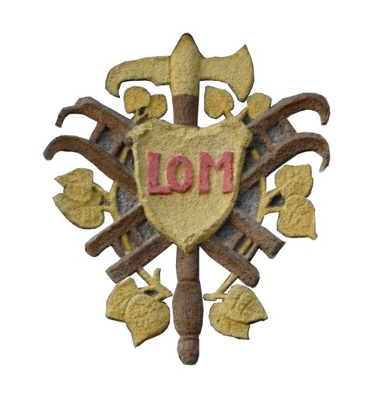 PŘIHLÁŠKA

do soutěže v požárním útoku
O putovní pohár starosty obce Lom
4. 8. 2018

SDH : ……………………………………..
Kolektiv:…………………………………..
Kategorie:…………………………………

 | Jméno a příjmení | Datum narození | Pozice  (koš, rozdělovač, proud, ...)
1
2
3
4
5
6
7
8
N

N – náhradník

Přihlašovatel stvrzuje, že výše uvedení soutěžící splňují zdravotní způsobilost a ostatní podmínky stanovené Směrnicemi pro celostátní činnost kolektivů mladých hasičů.

Vedoucí družstva:………………….

V………………………dne………..

……………………………………
Razítko a podpis přihlašovatele

